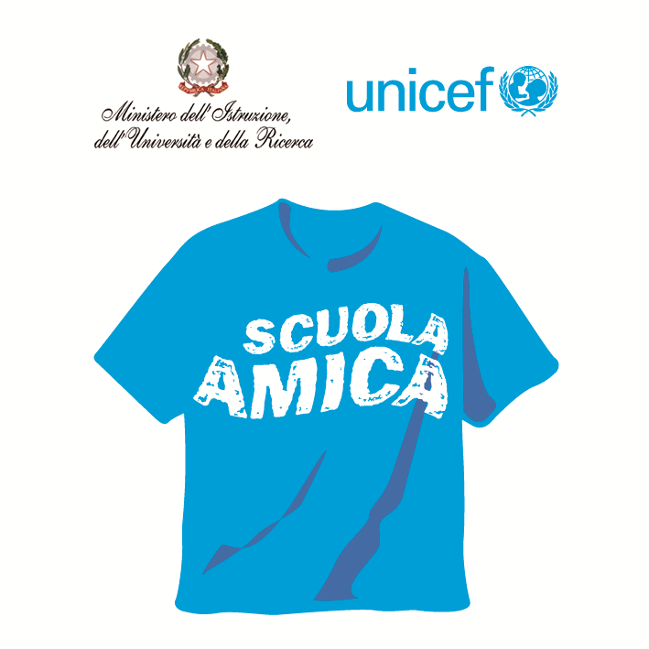
Ministero dell’Istruzione dell’Università e della Ricerca
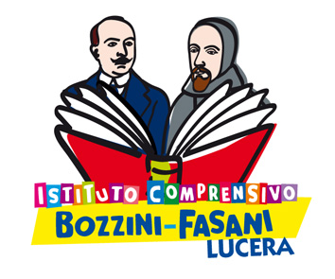



Istituto Comprensivo “Bozzini – Fasani”
Via Raffaello - 71036 LUCERA

Convenzione Internazionale ONU dei Diritti dell’Infanzia: 20 novembre 1989
ratificata dallo Stato Italiano con la L . 176 del 27 Maggio 1991È
________________________________________________________________________________________________________________________________________________________________

Prot. n. 1875 /B32/FP Lucera, 13/04/2015

Ai docenti
Al personale ATA
(vedi elenco nella tabella
riportata nel testo)

Al DSGA

Oggetto: Corso di formazione per l'utilizzazione del defibrillatore.

Aderendo ad un'iniziativa dell'Amministrazione Comunale di Lucera nell'ambito della sicurezza nelle scuole, si comunica il calendario degli incontri sulla formazione in argomento così denominata:
- Formazione per Esecutori BLSD Adulto;
- Formazione per Esecutori PBLSD Pediatrico.

Esecutori PBLSD Pediatrico | Esecutori BLSD Adulto
mercoledì 22 aprile ore 14,30-19,30  locali Sede Centrale | giovedì 23 aprile ore 14,30-19,30  locali Sede Centrale
Foglio Loredana  Danza Maria  De Troia Antonietta  Palmieri Vanda  Inverso Donata  Marino Concetta  Di Iorio Rosa  Papa Maria | Sasso Loredana  Sergio De marco  Scirocco Orazio  Lioce Federico  Di Gioia Anna

Agli incontri suddetti parteciperanno altri operatori scolastici delle scuole di Lucera:
- I.C. "A. Manzoni";
- 1° Circolo Didattico "Tommasone";
- 2° Circolo Didattico "L. Radice";
- Scuola "Orfanotrofi Riuniti".

Il 16 aprile, sempre nella nostra scuola, il Corso sarà rivolto alle altre scuole di Lucera:
- IPSSAR, IPIA, ITCG, Liceo "Bonghi-Rosmini", Scuola Sec. di 1° grado "Alighieri.

È un'occasione importante per potenziare l'indice di salvaguardia di sicurezza e i salute degli alunni e del personale scolastico.

Ringrazio per la collaborazione.

Il Dirigente Scolastico
prof. Mario Tibelli

